**教育信息技术中心第15周通知**

**一、关于奉贤区教育信息化“合格校、优秀校、示范校”评估工作的通知**

各中小学、幼儿园：

2021年奉贤区教育信息化“合格校、优秀校、示范校”评估工作将于12月7日启动，现特邀以下评委参加评估活动。

12月7日（周二）：

尚同中学 屠长江 南桥中学 杨彬 青溪中学 周丹 九棵树幼儿园 杨颖

曙光中学 莫永平

12月8日（周三）

南桥小学 金琳 奉城高中 张志华 思言小学 何丹峰

三官堂学校 仲敏

12月9日（周四）

育贤小学 季锦华 聚贤幼儿园 何建华 青溪中学 周丹

九棵树幼儿园 杨颖 洪庙中学 吴义杏

12月10日（周五）

肖塘中学 罗正东 奉城幼儿园 顾佳妮 思言小学 何丹峰

金铃子幼儿园 邹慧 三官堂学校 仲敏

评估日程安排

|  |  |  |
| --- | --- | --- |
| 时间 | 学校（上午） | 学校（下午） |
| 12月7日（周二） | 洪庙中学 | 洪庙小学 |
| 12月8日（周三） | 四团幼儿园 | 四团小学 |
| 12月9日（周四） | 阳光幼儿园 | 古华小学 |
| 12月10日（周五） | 实验金贝幼儿园 | 育贤小学 |

评估流程：1、听汇报：学校领导汇报近三年信息化工作

2、听课：两节非信息科技学科的随堂课

3、查资料、实地走访

4、师生访谈(5名教师、6名学生)

5、评估小组汇总、打分

6、口头反馈评估情况

备注：1、评估小组上午到达评估学校的时间为8:30，下午到达评估学校的时间为1:00。

2、上午评估的学校请安排10份客饭。

**二、第三届上海市中小学教育信息化应用推进活动奉贤赛区获奖名单**

|  |  |  |  |  |
| --- | --- | --- | --- | --- |
| **作品名称** | **申报学校** | **学科** | **申报人** | **获奖** |
| 纸艺与生活创意课程 | 奉贤区青溪中学 | 初中美术 | 卫勤 | 区一等奖 |
| 击剑入门教学 | 奉贤区思言小学 | 小学体育 | 张徐 | 区一等奖 |
| 分子动理论 | 奉贤区弘文学校 | 初中物理 | 徐聪 | 区一等奖 |
| 开心农场 | 奉贤区头桥小学 | 小学拓展 | 胡平 | 区二等奖 |
| Alice’s family | 奉贤区明德外国语小学 | 小学英语 | 黄杨 | 区二等奖 |
| 体育节活动策划 | 奉贤区四团中学 | 初中美术 | 徐凌瑛 | 区二等奖 |
| 垂径定理以及推论的学习与运用 | 奉贤区肖塘中学 | 初中数学 | 胡晓燕 | 区二等奖 |
| 对一个基本图形-----“一线三等角”的探究 | 奉贤区崇实中学 | 初中数学 | 侯佳雯 | 区三等奖 |
| 整式运算 | 奉贤区待问中学 | 初中数学 | 姚语琪 | 区三等奖 |
| 探究氢氧化钠溶液和盐酸的反应 | 奉贤区弘文学校 | 初中化学 | 柏冰一 | 区三等奖 |
| 启普发生器 | 奉贤区弘文学校 | 初中化学 | 戴琳 | 区三等奖 |
| 勾股定理”系列微课 | 奉贤区金水苑中学 | 初中数学 | 施婷 | 区三等奖 |
| 平方差公式和完全平方公式探究 | 奉贤区金水苑中学 | 初中数学 | 徐佳怡 | 区三等奖 |
| 立定跳远 | 奉贤中学附属三官堂学校 | 小学体育 | 陆家伟 | 区三等奖 |

**三、2021年奉贤区幼儿园创客教学课例评选活动方案**

为落实“编程从娃娃抓起”，推动幼儿园创客教学能力，提高教师信息技术应用能力和水平，奉贤区教育局、奉贤区教育学院将组织开展2021年奉贤区幼儿园创客教学课例评选活动。

1. **参评范围**

幼儿园教师

1. **参评形式与要求**
2. 本次评选以视频课例方式进行递交和评选。

2、教学活动内容包含：3D打印笔和机器人编程教学。每所学校可根据学校实际进行选报：**每校报送课例每类不超2节**。

3、视频课例要求形式新颖，内容充实，容量恰当，能结合幼儿园特色，运用3D打印笔或机器人编程技术辅助教学。评选标准具体见《2021年奉贤区幼儿园教学课例评选活动评审标准》（附件1）。

4、授课教师衣着规范，普通话标准，教态自然亲切，教学流程和教学思路清晰，课堂气氛活跃，即时效果好。

1. **视频课拍摄制作要求**

1、场景：以录播教室或移动录播设备进行拍摄。拍摄时应注意光线的统一和音频的混响。教学设备如实物投影仪、大屏幕等摆放位置要有利于拍摄。

2、拍摄：摄像尽量从认知规律和观众的角度进行拍摄切换，充分展现拍摄主体、特别是教师的执教风采，同时应关注学生的学习过程。

3、录音：要求教师必须用无线话筒，拾取学生声音尽可能用外置话筒。另外对现场录制后出现的声音不平衡现象，在后期制作中尽量调整，拍摄时注意防止附近噪音的干扰。

4、拍摄课件：将电脑信号分频后直接送进切换台，供编辑切换。也可以通过录屏软件直接录制，后期作为视频信号与摄像机信号进行切换。

5、视频课片段结构：

课堂教学课例分课题、教学实录和说课三部分。

课题包含：学科、年级、执教课题、学校、授课教师，时间为10秒。

教学实录：整个教学过程。

说课：教学设计的意图。

1. **视频课制作要求**

课堂教学视频片段视频格式：

画面宽高比16:9、视频H.264编码、分辨率720P、帧率25帧/秒、视频码率1.5 Mbit/s；音频AAC编码、码率128kbps、采样频率48kHz，音频幅度控制在-10dbfs左右、不得低于-20dbfs，双声道、左右声道相同；视频课例时长控制在20-25分钟左右，文件大小不超过1G。

1. **评选时间与办法**
2. 幼儿园组织落实视频课例的遴选、拍摄和上传工作，在12月10日前通过学校“云课堂”平台上传参赛教师的视频课例，确保视频课例按照要求进行拍摄和编辑，确保视频课例准确、完整上传至“云课堂”平台个人中心录像库。
3. 参赛教师需填写2021年奉贤区幼儿园教学课例评选活动申报表（附件2），并在12月10日之前发送至邮箱329454926@qq.com，纸质打印稿各一份（需盖单位公章）交信息中心苏旭雯老师。
4. 12月1日——12月10日：作品上传云课堂平台。
5. 12月13日——12月20日：作品在云课堂平台报名。
6. 12月21日——12月31：组织专家进行评审。
7. 1月4日：公布评选结果

教育信息技术中心

2021.12.1

附件1

2021年奉贤区幼儿园创客教学课例评选活动

评 审 标 准

|  |  |  |
| --- | --- | --- |
| **评价指标** | **分值** | **指标描述** |
| 教学设计 | 20 | 1.教学目标制定明确、合理，体现学生成长性。  2.教材分析和学情分析简洁明了，并据此确定教学重点难点、教学方法和策略等。  3.教学内容充实，容量恰当，凸显园本特色。 |
| 教学过程 | 40 | 1.教学流程和教学思路清晰，教学方法得当、灵活、有新意。能联系学生的生活实际，符合学生认知水平，知识拓展合理。  2.能有效地调动学生的学习主动性，给予学生思考、联想、探究与创新的启迪。  3.教学过程整体优化，突出重点，解决难点，时间分配合理。  4.评价与激励穿插合理、简单有效。 |
| 资源与技术运用 | 20 | 1.资源应用恰当、有创新点，体现高效课堂的教学理念。  2.多媒体运用与课堂结构协调统一，有效。  3.充分体现创客理念与教学实践深度融合。 |
| 教师基本素质 | 20 | 1.普通话标准、流畅；教学语言准确精炼，表述完整，条理清楚。  2.教态亲切自然，仪表端庄，举止大方。  3.较强的应变处置能力，善于因势利导，鼓励与发挥学生的学习能动性。 |

附件2

2021年奉贤区幼儿园创客教学课例评选活动

申 报 表

|  |  |  |  |  |  |  |  |
| --- | --- | --- | --- | --- | --- | --- | --- |
| 申报单位 |  | | | | | | |
| 联系人 |  | | 课例类型 | | 3D打印笔 □  机器人编程 □ | | |
| 课例名称 |  | | | | 年级 | |  |
| 执教老师 |  | 联系电话 | |  | | | |
| 职称 |  | | | 工作年限 | |  | |
| 执教老师  简介 |  | | | | | | |
| 特色 | （包括课堂教学设计思路、信息技术应用情况、实施效果等）  单位盖章  年 月 日 | | | | | | |

**课件上传说明：**

## 登录云课堂

1. 浏览器（推荐谷歌、360极速浏览器）输入 <http://yun.shfxjy.cn>，进入到奉贤教育云，老师的账号是：师训号，首次登录默认密码是：fxedu123

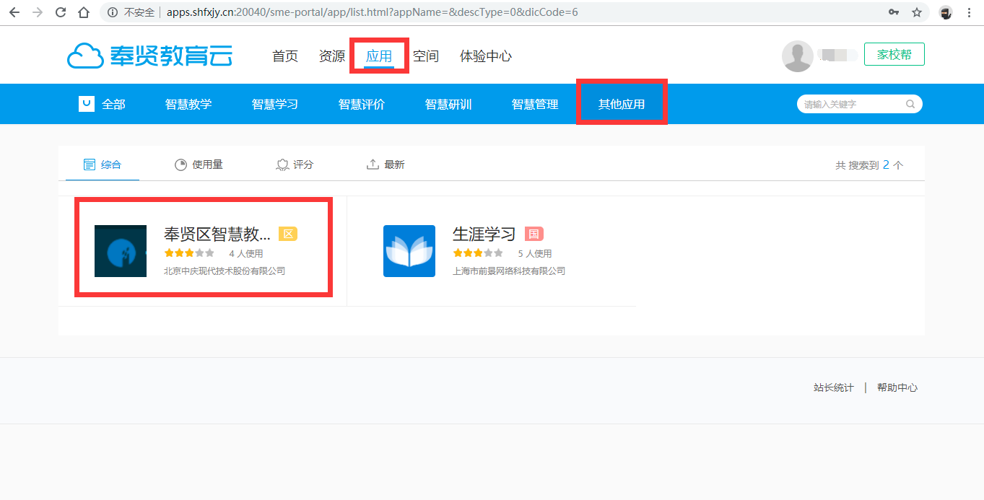

依次点击 应用-其他应用，选择奉贤区智慧教育云课堂。

1. 点击 进入应用，

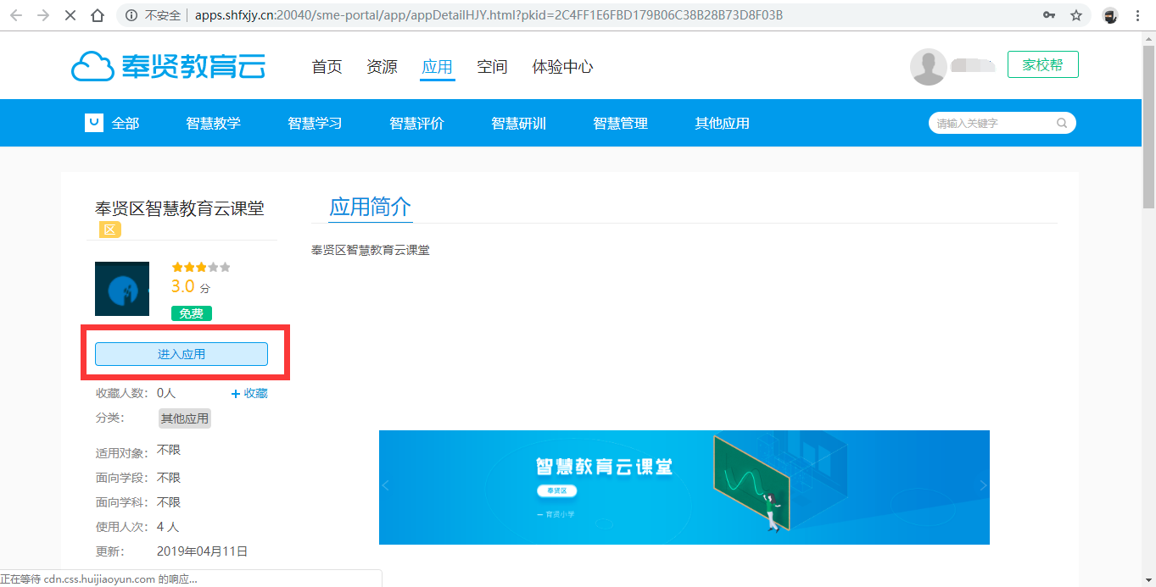

会跳转到 智慧教育云课堂 平台。如下：  
 注意：图例中为管理员角色登录，教师角色是没有查看右上角的 应用管理和系统管理 权限的。

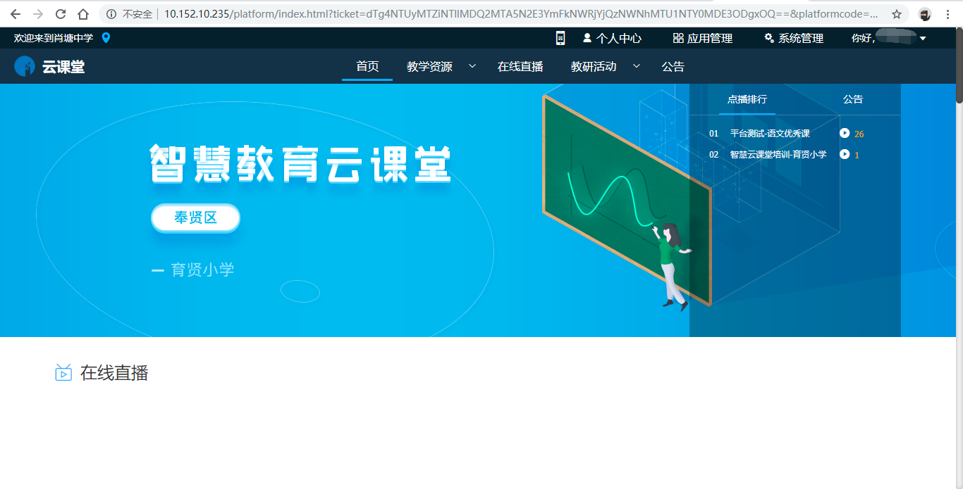

## 视频上传

1. 点击 个人中心，

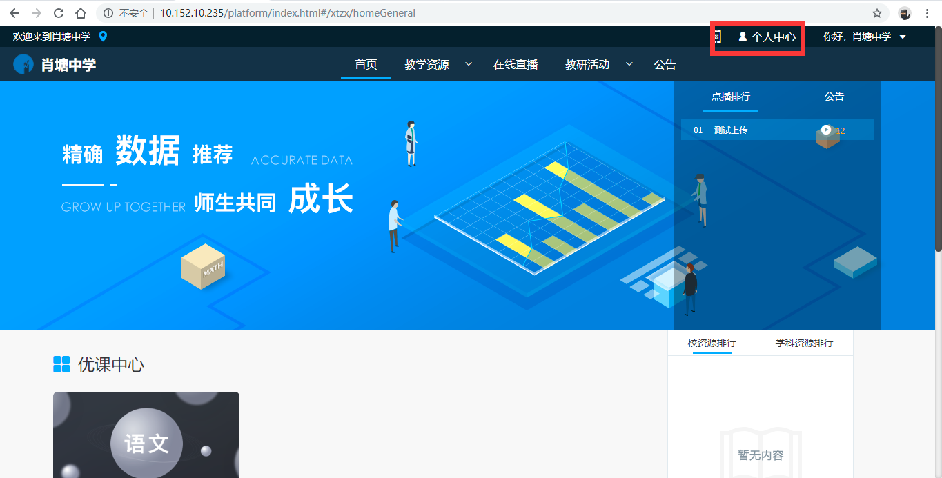

跳转到，个人中心详情页面，点击 新增，

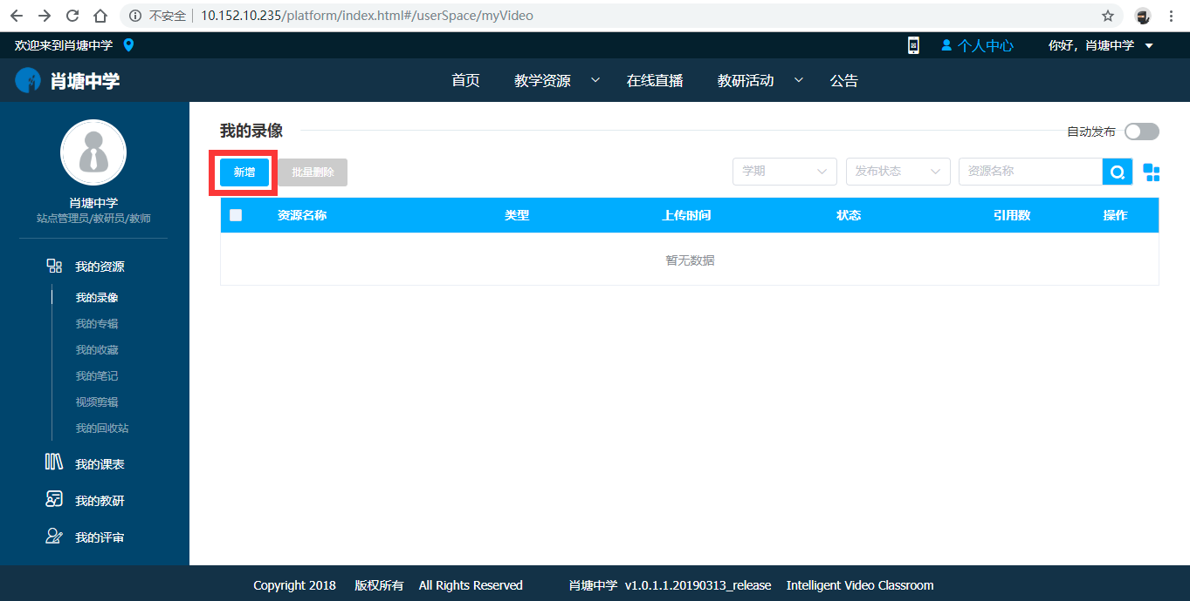

1. 进入新增详情页，按照要求填写相关内容，点击右侧资源文件-视频文件-上传按钮，

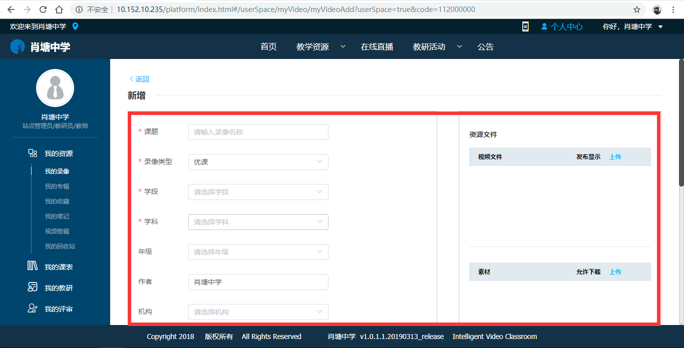

1. 会出现上传页面，点击 选择文件，选择要上传的视频文件。在素材中上传教学设计等相关文件，此处可以选择多个视频文件，会有待上传视频列表。

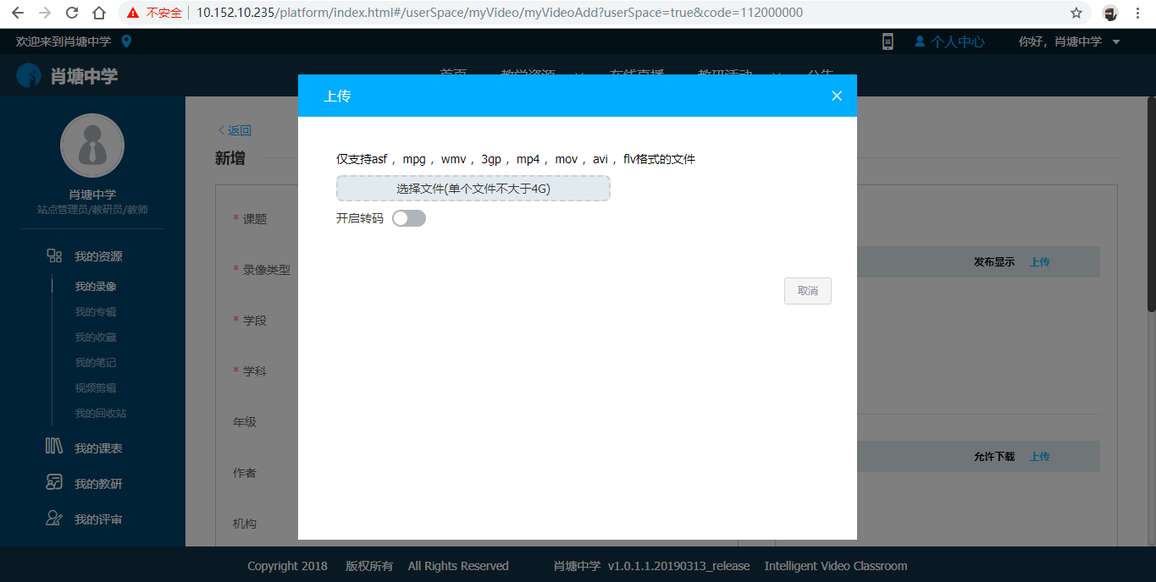

如果开启转码后，会在后台自动转码。选择完视频，点击开始上传，会出现上传进度页面。视频名称处，可以修改上传资源的名称。

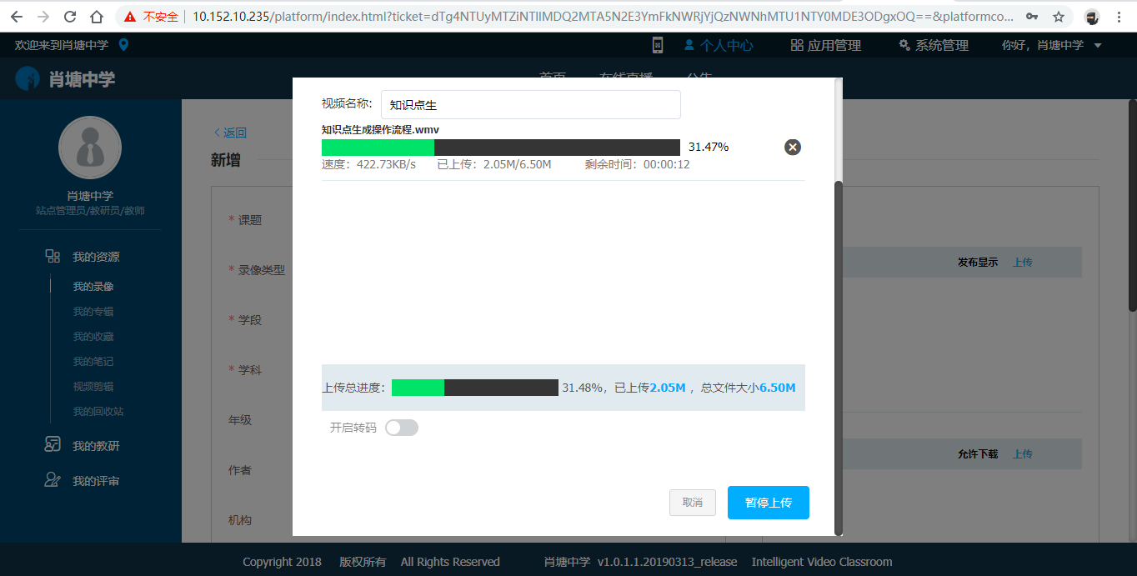

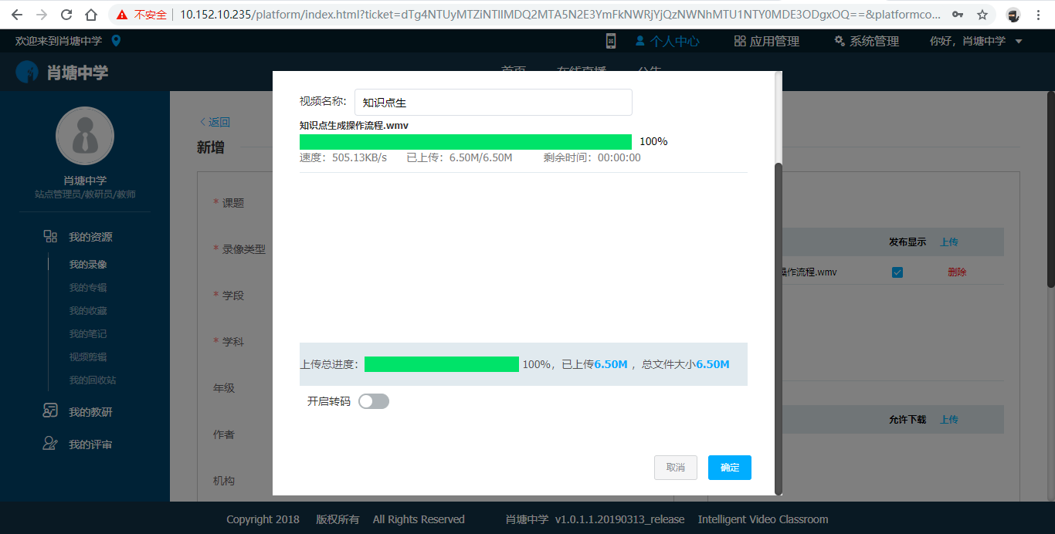

1. 上传完成后，点击确定按钮。返回到新增详情页，评课选项选择不启用。 点击保存并发布，可以完成此次视频上传。

## 优课评选报名（评选阶段才可使用报名功能）

1. 首页左上角切换到教育局门户----优课评选模块中可以看到正在进行中的活动。

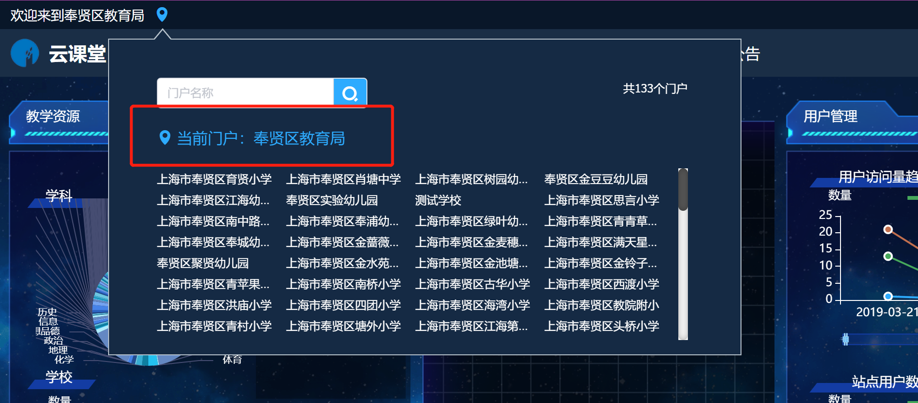

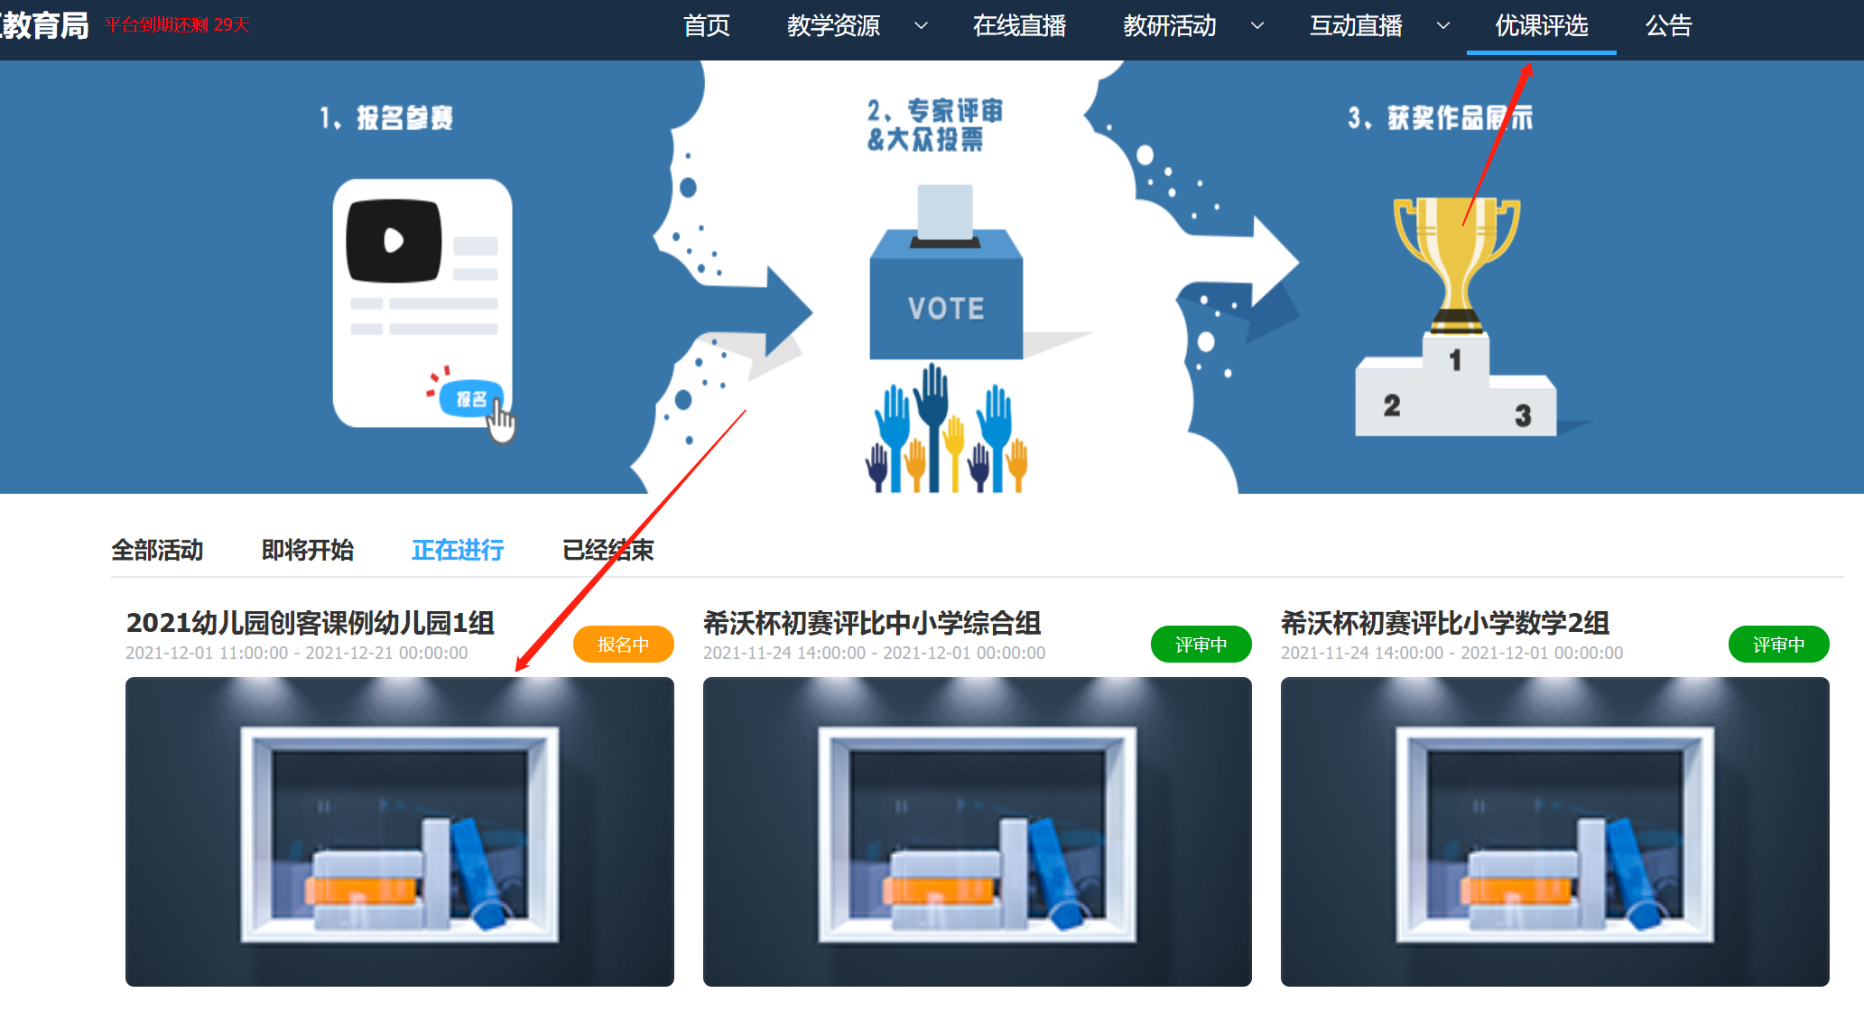

1. 进入活动专栏后点我要报名，在报名时间段内完成作品参赛报名。

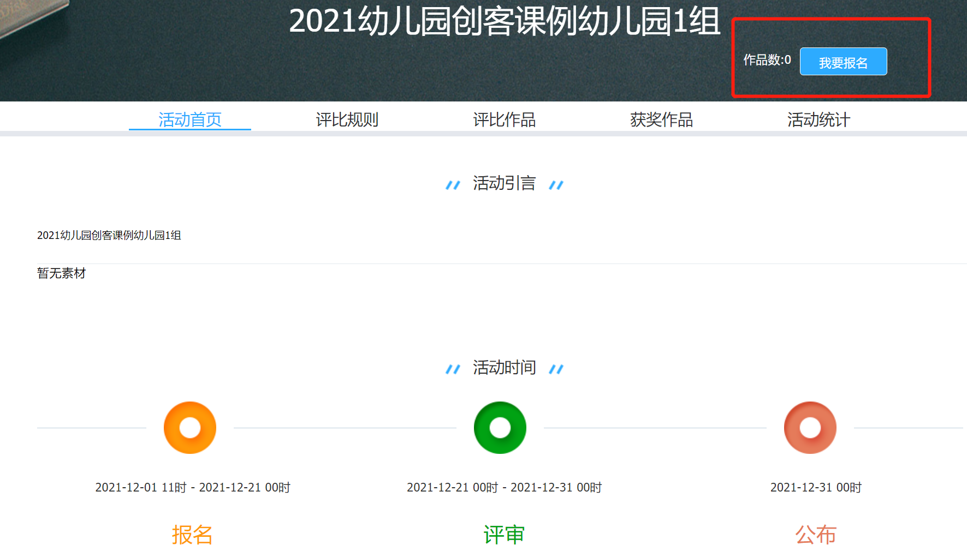

1. 提交报名参赛作品信息，选择已上传视频文件，填写作品名称，提交。

